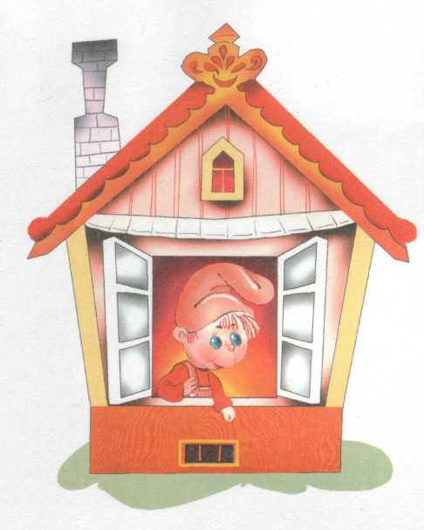

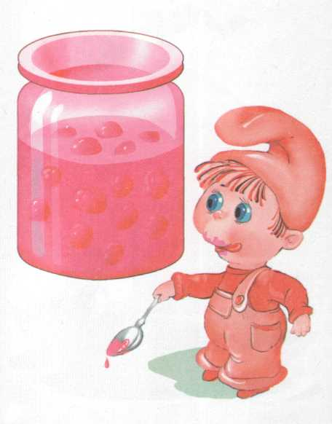

Артикуляционные
сказки

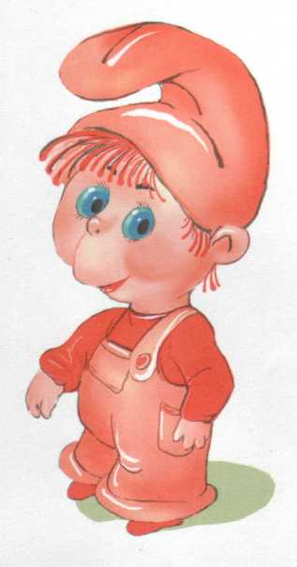

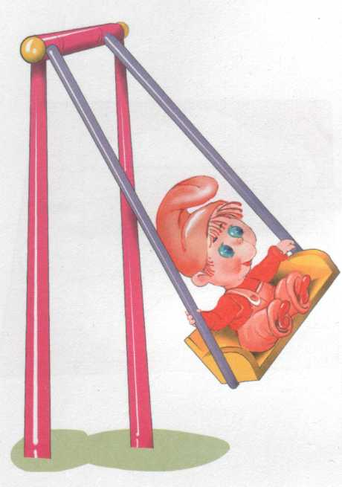

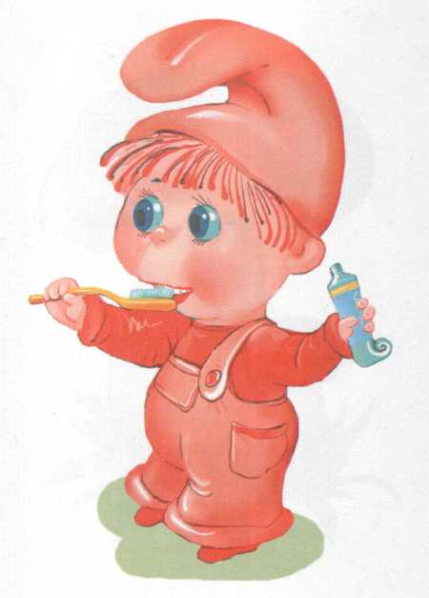

Утро с котиком Музиком
(О.Н. Арсеневская)

Котик Музик утром встал,
Чистить зубки побежал.
Вправо-влево, вправо-влево
Чистим зубки мы умело.
Пополощем ротик,
Как чистюля Котик.

Музик наш расческу взял,
И причесываться стал.
Мы за ним не отстаем;
Все покажем язычком.

Дальше по порядку
Делаем зарядку!
Музик спинку выгибает.
Музик спинку прогибает.

А теперь язык наш – мяч.
Начинаем футбольный матч!
Гол забили мы! Ура!!
Вот и завтракать пора:
Котик нам напек блины,
Со сметаною они.

Как сметанку любит Котик?
Оближи скорее ротик.

А теперь чаек попьем.
Чай мы в чашечку нальем.
Музик сыт, Музик рад!
Музик любит всех ребят!

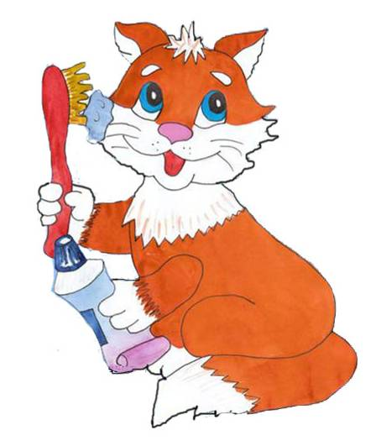

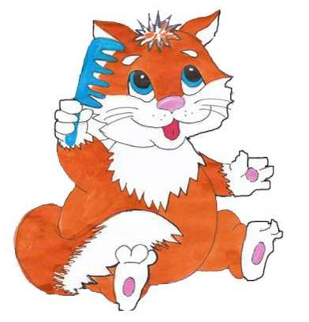

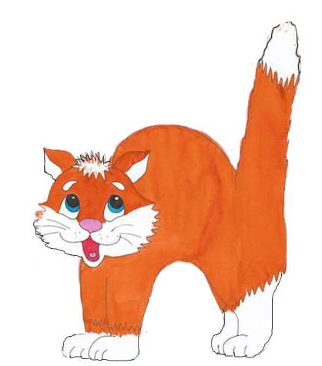

Веселая прогулка
(Е. М. Косинова)

Жил-был Язычок в своем домике. Проснулся он рано утром, открыл окошко, посмотрел, какая погода. А потом опять в домик спрятался.
Увидел Язычок, что погода хорошая, и пообедал гулять во двор. Только сошел с крылечка, как услышал, что в траве кто-то шуршит. Присмотрелся Язычок повнимательнее: из травы иголки торчат. Это был… ежик. Он бегал в траве по кругу: то в одну сторону, то в другую. Давай покажем, как бегал ежик.
Убежал Ежик в клумбу с цветами. Цветочки были такие красивые, что Язычку захотелось их понюхать. Понюхал он один цветок и воскликнул: «Ах, как пахнет!» Понюхал другой и опять воскликнул: «Ах, как пахнет!»
Ежик
У меня в иголках шерстка
И норе запасов горка.
Лучше ты меня не трожь!
Я – колючий серый еж!
О. Перова
Посмотрел Язычок по сторонам, увидел, что ребята в футбол играют. И захотел присоединиться к ним. Давай и мы вместе с ними поиграем в футбол.
Футбол
Во дворе народ толпится.
Там идет футбольный матч.
И вратарь наш, Генка Спицын,
Пропустить не должен мяч.

Потому что наблюдает
За игрою из окна
Катерина. Всякий знает:
Генке нравиться она.

После футбола захотелось Язычку на качелях покачаться: вверх-вниз! Весело качаться с Язычком на качелях!
Качели
Сели дети на качели
И взлетели выше ели.
Даже солнышка коснулись,
А потом назад вернулись.

Слез Язычок с качелей и вдруг увидел грозного сердитого индюка. Индюк стоял посреди двора и страшно ругался. Давай покажем, как ругался индюк.
Индюк
Я – индюк «балды-балда».
Разбегайтесь кто куда.

Испугался Язычок и убежал домой к маме. А в доме пахло чем-то вкусным: это мама готовила тесто для блинов и пирогов. Язычок стал ей помогать месить тесто и скалкой его раскатывать.
Давай и мы поможем Язычку.
Месим тесто
Тесто мнем, мнем, мнем,
Тесто жмем, жмем, жмем,
После скалку мы возьмем,
Тесто тонко раскатаем,
Выпекать пирог поставим.
Раз, два, три, четыре, пять –
Не пора ли вынимать?
О. Перова

Помог Язычок маме тесто месить, и стали они блины печь. Давай покажем, какой у Язычка получился блинчик.
Блинчики
Испекли блинов немножко,
Остудили на окошке.
Есть их будем со сметаной,
Пригласим к обеду маму.
О. Перова

Стали мама с Язычком блинчики есть со сметаной и ароматным вкусным вареньем, да все губы испачкали. Надо губы аккуратно облизать.
Вкусное варенье
Блин мы ели с наслажденьем –
Перепачкались вареньем.
Чтоб варенье с губ убрать,
Ротик нужно облизать.

Поел Язычок блинчиков с вареньем и решил чаю выпить. Давай покажем, какая у него была красивая чашка.
Чашка
Вкусных мы блинов поели,
Выпить чаю захотели.
Язычок мы к носу тянем,
Чашку с чаем представляем.

Попил Язычок чаю из своей красивой чашки, а мама ему и говорит: «Язычок, пора спать!»
Перед сном Язычок пошел умываться и чистить зубки. Давай и мы с тобой почистим зубки.
Чистим зубки
Зубки нужно чистить дважды:
Каждое утро и вечер каждый.

Веселый лягушонок
(М.В. Малец)
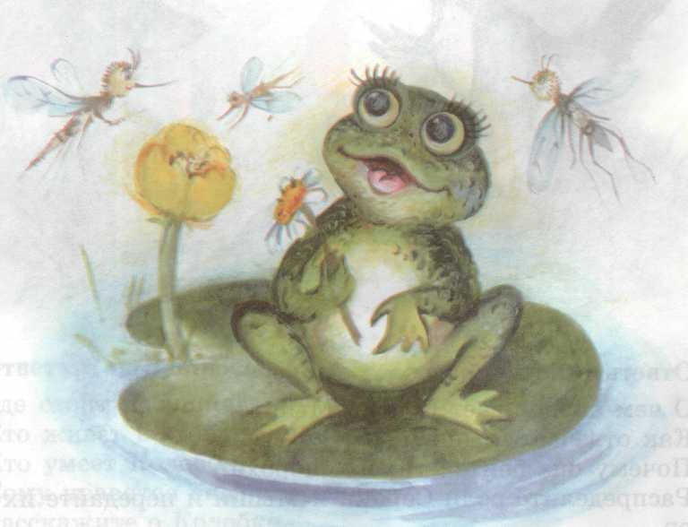
Прямо рядышком с болотцем
Средь зеленых кочек
Жил веселый лягушонок —
Маменькин сыночек.
Был он очень-очень мил
И со всеми он дружил.
Улыбался он друзьям,
Улыбнется он и нам,
Улыбнусь ему и я,
Мне он нравится, друзья!

Упражнение «Улыбка»  Зубы сомкнуты.  Губы в улыбке. Верхние  и нижние резцы видны. | Улыбаться широко  Очень просто и легко:  Как лягушка,  Тянем к ушкам  Губы. Улыбаемся.  Получается отлично!  Молодцы! Стараемся!  Лягушонку с ранних лет  Добывать себе обед  Приходилось самому.  Было нелегко ему.  Пищу сам он добывал,  Еще до свету вставал  И под кочкой у листочка  Язычок свой разминал:  Чтоб комариков достать,  Должен он подвижным стать. | 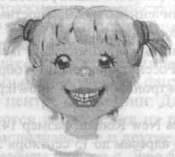
Упражнение «Блинчик»  Рот открыт.  Губы в улыбке.  Широкий передний край языка  положить на нижнюю губу.  Боковые края языка касаются  уголков рта. | Повторить его зарядку  Мы сумеем по порядку.  Пя-пя-пя —  Пя-пя-пя —  Язык — лопатка у тебя!  На лопатку и на блинчик  Наш язык сейчас похож,  Он послушен и прилежен  И поэтому хорош! | 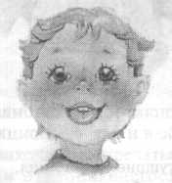
Упражнение «Иголочка»  Рот открыт.  Узкий язык высунуть изо рта. | Расслабляться надоело!  Напряжемся до предела!  Язычок теперь — «иголка»,  Хоть и острый, но не колкий!  А теперь без сожаленья  Чередуем упражненья:  «Блинчик» — острая «иголка» —  Расслабленье — напряженье. | 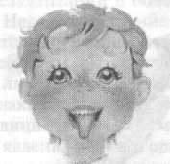
Упражнение «Часики»  Рот открыт. Кончиком языка касаться поочередно то одного, то другого угла рта. | «Часики» — «тик-так, тик-так!»  Постарайся, сделай так:  Язык — «иголка», улыбнись,  Губ уголков «иглой» коснись.  Словно маятник язык:  Тик-тик! Тик-тик!  Тик-тик! Тик-тик! | 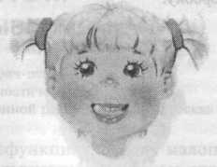
Упражнение « Чистим зубки»  Рот открыт. Тубы в улыбке. Широким кончиком языка водить сначала по верхним зубам, а потом — по нижним зубам, слева направо и обратно. | Лягушонок чистит зубки  Ежедневно, каждый день!  Чистить зубки лягушонку  Ну совсем, совсем не лень!  Зубки верхние снаружи  Чистит. Чистит и внутри.  Справа — влево, слева — вправо,  Полюбуйся, посмотри.  Зубки нижние снаружи  Чисто чистит он затем.  Справа — влево, слева — вправо,  Помнить нужно это всем:  Челюсть нижняя на месте!  «Чистим зубки» с ним мы вместе! | 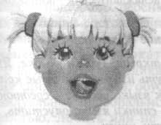
Упражнение «Качели»  Рот открыт. Широкий кончик языка поднимать к верхней губе, а затем опускать к нижней. После этого язык тянуть поочередно к носу и к подбородку. | Лягушонок чуть схитрил,  Закричал что было сил:  «Эй, комарики, качели!  На качели, на качели!  Я качели сделал вам!  Покачаю вас я сам!  Рот открыт,  В улыбке губы,  Гибкий кончик языка  Покачает вас пока  Вверх и вниз,  К губе и к носу,  Наслаждайтесь без вопросов!» | 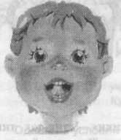
Упражнение «Чашечка»  Рот открыт. Губы в улыбке. Язык высунуть изо рта. Боковые края и кончик языка поднять, среднюю часть спинки языка опустить, прогнуть книзу. | На язык комарик сел,  А взлететь он не сумел!  Прямо в «чашечку» поймался!  В «чашечке» он и остался! | 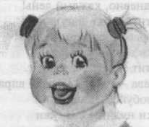
Упражнение «Болтушка»  Рот открыт. Губы в улыбке. Производить широким передним краем языка движения по верхней губе вперед-назад. | Лягушонок очень мил,  Сам себя он похвалил:  «Бл-бл-бл, бл-бл-бл!  Сам комариков ловил!  Бл-бл-бл, бл-бл-бл!  У меня хватило сил!  Язычок широкий, плоский,  Словно блинчик или доски,  Чашечкой я завернул,  К носу язычок тянул. | 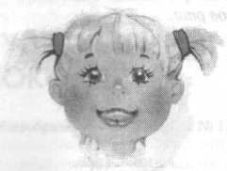
Упражнение «Вкусное варенье»  Рот открыт. Губы в улыбке. Широким кончиком языка облизать сначала верхнюю, а затем нижнюю губу от одного уголка рта до другого. | Облизнулся с наслажденьем:  «Мой обед вкусней варенья!»  Вот конец стихотворенья —  Занимайся каждый день.  Прочь тогда прогонишь лень!  Если прочь прогонишь лень,  Сытым будешь каждый день! | 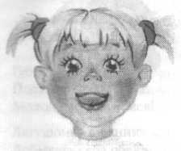

Веселый язычок
(В.Н. Чернякова)

Жил веселый язычок,
Дети растягивают губы в улыбке, выполняя язычком произвольные движения в быстром темпе.
Запирался на крючок.
Делают язычок узким, кончик поднимают вверх.
Хоть один он проживал,
Никогда не унывал.
Утром рано просыпался,
За зарядку принимался.
Руки вверх и руки вниз,
Двигают языком вверх-вниз за зубами с постепенным ускорением.
А потом ты наклонись.
Боковые края языка прижимают к верхним коренным зубам и поднимают переднюю часть спинки языка, упирая его кончик в нижние передние резцы.
А затем подскоки, бег —
Боковые края языка прижимают к зубам, язык широкий, как бы приклеивается к нёбу.
Тут совсем не до утех.
Узким языком выполняют горизонтальные движения, влево-вправо (темп меняется).
Притомился язычок,
Даже заколол бочок.
Стараются сделать язычок как можно уже.
Умываться он пошел,
Щетку в ванной он нашел.
Кончиком языка за верхними и нижними зубами выполняют движение сверху вниз и наоборот.
Зубы чистил, полоскал,
Имитируют полоскание ротовой полости.
А умылся — засверкал.
Кончиком языка облизывают губы.
А на завтрак язычок
Выпил тепленький чаек
Язык широкий, приподнимают его края и образуют небольшое углубление в спинке языка.
С вкусным вареньем,
Передней широкой частью языка, облизывают то верхнюю, то нижнюю губу.
С большим наслажденьем.
Улыбаются, сомкнув зубы.
Взялся язычок за дело —
И работа закипела:
Язык широкий, боковые края языка прижимают к коренным зубам, кончиком как бы снизу вверх чистят нижние резцы.
Подметал, белил и мыл —
Отрабатывают подъем языка и его подвижность.
Ничего он не забыл.
Широким кончиком языка касаются с продвижением вперед нёба.
Прогуляться он пошел,
Узким языком выполняют горизонтальные движения влево-вправо (темп меняется).
Много он забав нашел:
С горки весело спускался,
Боковые края языка прижимают к верхним зубам и поднимают переднюю часть спинки языка, упирая его кончик в нижние резцы.
На качелях покачался,
Двигают языком вверх-вниз с постепенным ускорением.
На лошадке поскакал,
Прижимают язык к нёбу и опускают вниз (щелкают).
И ни разу не упал.
А потом домой вернулся,
Помещают язык в нижнее положение, расслабляют, сжав зубы.
Дверь закрыл и улыбнулся.
Опускают язык вниз, зубы сжимают и улыбаются.
Наш веселый язычок
Славно прожил свой денек:
Потрудился, отдохнул,
Делают язык широким.
Наигрался и заснул.
Помещают язык в нижнее положение, расслабляют его, зубы сжимают.

Денискина зарядка
(Е.Б. Смирнова)

КАЧЕЛИ
Язычок вверх и вниз -На качели сел Денис. Вот качели высоко, Вот качели низко.
До чего же хорошо, Весело Дениске!
ГОРКА
Кончик языка
в зубки упирается, Спинку выгнем язычка — Горка получается.
Быстро-быстро с горки вниз На санках катится Денис.
ПАРОХОД ГУДИТ
Вот Денискин пароход Смело по морю плывет. Не боясь крутой волны, Весело гудит он: «Ы-ы-ы».

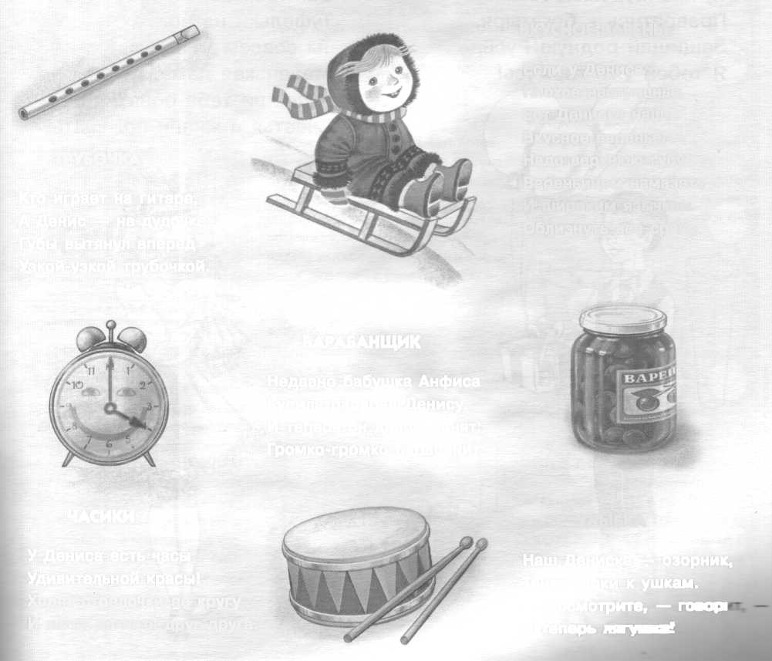
ТРУБОЧКА
Кто играет на гитаре, А Денис — на дудочке: Губы вытянул вперед Узкой-узкой трубочкой.
ЧАСИКИ
У Дениса есть часы Удивительной красы!
Ходят стрелочки по кругу
И хотят догнать друг друга.
БАРАБАНЩИК
Недавно бабушка Анфиса Купила барабан Денису. И теперь он делом занят: Громко-громко барабанит.
УЛЫБКА
Наш Дениска — озорник, Тянет губки к ушкам. — Посмотрите, — говорит –
Я теперь лягушка!
ВКУСНОЕ ВАРЕНЬЕ
Если у Дениса
Плохое настроенье,
Ест Дениска наш
Вкусное варенье.
Надо верхнюю губу Вареньицем намазать
И широким язычком Облизнуть все сразу.

Зоопарк
(Е.М. Косинова)

Жил-был на свете Язычок, и захотел он пойти в зоопарк. А вместе с ним отправимся и мы: будем изображать всех животных, которых язычок встретит.
Вот пришел Язычок в зоопарк и видит, что в пруду сидит кто-то огромный, как гора, и рот широко открывает. Это был… бегемот. Давай и мы превратимся в бегемотиков и будем широко открывать рот.

Бегемотики
Рот пошире открываем,
В бегемотиков играем:
Широко раскроем ротик,
Как голодный бегемотик.
Закрывать его нельзя,
Да пяти считаю я.
А потом закроем рот-
Отдыхает бегемот.
О. Перова

Посмотрел Язычок на бегемотиков и только хотел дальше отправиться, как слышит: ква-а-а, ква-а-а. Это были… Правильно, лягушки. Давай изобразим, как лягушки улыбались.

Лягушки
Подражаем мы лягушкам:
Тянем губы прямо к ушкам.
Вы сейчас тяните губки –
Я увижу ваши зубки.
Мы потянем – перестанем
И нисколько не устанем.

Идет Язычок дальше. Ой, кто это такой большой, с длинным носом? Да это же… слон! Давай покажем какой у слона хобот!

Слон
Буду подражать слону!
Губы «хоботком» тяну.
А теперь их отпускаю
И на место возвращаю.

Полюбовался Язычок слоном и пошел к другой клетке. А там никого нет, только длинный резиновый шланг валяется посередине. Но вдруг шланг зашевелился, и Язычок увидел, что это… змея. Давай изобразим змею!

Змея
Подражаем мы змее,
С ней мы будем наравне:
Высунем язык и спрячем,
Только так, а не иначе.

Понаблюдал Язычок за змейкой и пошел дальше. Видит, лошадка детей катает. Захотел и сам прокатиться: «Лошадка, покатаешь меня?» А лошадка отвечает: «Конечно!» Сел Язычок на лошадку, крикнул «но!» и поскакал. Давай покажем, как Язычок катался на лошадке.

Лошадка
Я – веселая лошадка,
Темная, как шоколадка.
Язычком пощелкай громко –
Стук копыт услышишь звонкий.

Покатался Язычок, слез с лошадки и вдруг увидел себя в зеркале: «Ах, какой я стал лохматый! Наверное, очень быстро на лошадке мчался! Надо причесаться!» Достал Язычок расческу и начал причесываться. Давай покажем как он это делал.

Расческа
С волосами я дружу,
Их в порядок привожу.
Благодарна мне прическа.
А зовут меня… расческа.

Привел Язычок себя в порядок и вдруг подумал: а не пора ли ему идти домой? Надо узнать который час. Покажи, как работают часики!
Часики
Тик-так, тик-так.
Язычок качался так,
Словно маятник часов.
Ты в часы играть готов?

Узнал Язычок который час. К сожалению, было уже поздно: пора возвращаться домой. А подарок маме? Купил Язычок несколько воздушных шариков и стал из надувать, но, к сожалению, некоторые из них полопались. Покажи, как Язычок надувал шарики.
Шарики
Я надул воздушный шарик.
Укусил его комарик.
Лопнул шарик. Не беда!
Новый шар надую я.

Веселая артикуляционная гимнастика
(Н.В. Нищева)

Бегемотик рот открыл,  Подержал. Потом закрыл.  Подразним мы бегемота —  Подшутить над ним охота. | Широко открывать и закрывать рот |  | Выше дуба, выше ели  На качелях мы взлетели.  А скажите, вы б сумели  Язычком «качать качели»? | Качели
Улыбается щенок,  Зубки напоказ.  Я бы точно так же смог,  Вот, смотри. Сейчас. | Улыбка |  | У птички клювик очень колкий  И тонкий, острый, как иголка.  Взгляни-ка рядом на страницу:  Мой язычок — как клюв у  птицы. | Иголочка
Хоботок слоненок тянет,  Он вот-вот банан достанет.  Губки в трубочку сложи  И слоненку покажи. | Хоботок |  | Язык, как маятник часов,  Качаться вновь и вновь готов.  Котенок улыбается,  Он, как и ты, старается. | Маятник (Часики)
Хомячок надует щечки,  У него зерно в мешочках.  Мы надуем щечки тоже,  Хомячку сейчас поможем. | Хомячок (надувание щек) |  | Знает это весь народ:  Любит мишка вкусный мед.  Язычком губу оближет  И подсядет к меду ближе. | Вкусный мед
Устала собачка и дышит устало.  И даже за кошкою бегать не  стала.  Широкий язык отдохнет,  полежит,  И снова собачка за кошкой бежит. | Лопата |  | Выгни язычок, как спинку  Выгнул этот рыжий кот.  Ну-ка, рассмотри картинку:  Он по мостику идет. | Мостик (Киска злится)
Котенок любит молоко:  Нальешь — и нет ни капли  вмиг.  Лакает быстро и легко,  «Лопаткой» высунув язык. | Котенок лакает молоко |  | Белка щелкает орешки  Обстоятельно, без спешки.  Упираем язычок  Влево-вправо, на бочок. | Орешки (Футбол)
Язычка загнем края,  Делай так же, как и я.  Язычок лежит широкий  И, как чашечка, глубокий. | Чашечка
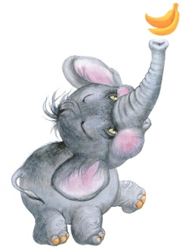
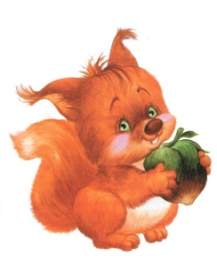
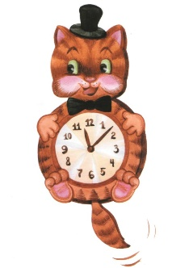
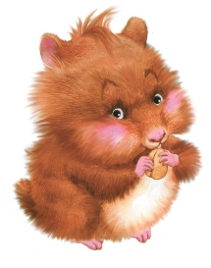
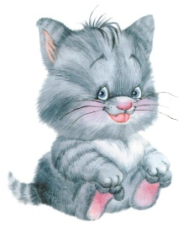
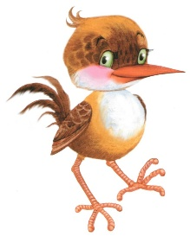
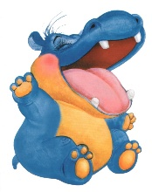

Сказка о лягушке-квакушке и ее веселом язычке
(М.В. Рогожникова)

Логопед. Жила-была на лесной опушке лягушка-квакушка, она была очень забавной, веселой, потому что любила распевать песенку (звучит музыка). Вот сидит однажды лягушка-квакушка и видит бабочек. Спрашивает она их.
Квакушка. Ква-ква-ква, бабочки, что с вами случилось, почему вы не летаете?
Бабочки. Как же мы полетим, лягушка-квакушка, если налетели тучи темные и намочили дождиком наши крылышки?
Квакушка. Да, вот если бы ветерок вам помог, только в такую погоду он не дует.
Бабочки. Что же делать, кто нам поможет?
Квакушка. Не переживайте, бабочки, ребята вам помогут. Они подуют на вас, ваши крылышки и обсохнут.
Логопед. Нужно сделать глубокий вдох носом и медленный, долгий выдох ртом. Подойдите и встаньте поближе. (Выставляет схему упражнения на дыхание.)
Упражнение на дыхание «Подуем на бабочек»
Вдох-выдох (дети дуют на бабочек, затем садятся).
Логопед. Вот и обсохли крылышки у бабочек. Как они красиво летают!
Бабочки. Спасибо вам, ребята! И тебе, лягушка-квакушка, спасибо за помощь.
Квакушка. Ква-ква, пожалуйста.
Упражнение «Улыбка»
Логопед. Покажите, как улыбнулась лягушка бабочкам? (Счет от 1 до 10.)
Дети выполняют.
Повернулась лягушка-квакушка, посмотрела на ребят и тоже улыбнулась. Улыбнитесь ей.
Квака любит улыбаться,
Рот у кваки до ушей,
Хоть завязочки пришей.
Логопед. Сидит лягушка-квакушка на лесной опушке и видит, расцвел красивый цветок, полюбовалась она его красотой: «Ква-ква, какой красивый!» И тоже ему улыбнулась. Улыбнитесь цветочку. (Счет от 1 до 10.)
Дети выполняют.
Развеселилась лягушка-квакушка и вот запрыгал у нее язычок, вверх-вниз. Покачаемся и мы.
Упражнение «Качели»
Логопед. Улыбнитесь шире:
На качелях я качаюсь
Вверх-вниз, вверх-вниз,
Я все выше поднимаюсь,
А потом спускаюсь вниз.
Устал язычок.
Упражнение «Лопатка»
Язык лопаткой положи,
И немного подержи
Язык нужно расслаблять
И под счет его держать,
Раз, два, три, четыре, пять –
Язык можно убирать.
Хотела лягушка-квакушка что-то сказать, да только язычок перестал ее слушаться, нужно его наказать.
Упражнение «Накажем непослушный язычок»
Дети произносят: пя-пя-пя (5 раз).
Логопед. Захотелось лягушке-квакушке попить чая, а чашечки-то нет, сделаем чашечку.
Упражнение «Чашечка»
Логопед.
Язык лопаткой положи,
А края приподними,
Получилась чашечка,
Кругленькая чашечка.
Чашку в дом мы занесем.
Ее края к зубам прижмем.
Попила лягушка-квакушка чай из чашечки, глаза от удовольствия закрыла. И вы глаза закройте. Сидит так лягушка-квакушка, тишину лесную слушает, вдруг слышит ... (включает заводную лошадку) лошадка копытами цокает. Понравился лягушке-квакушке этот звук и давай она цокать язычком, как лошадка.
Упражнение «Лошадка»
Дети цокают (от 1 до 10 раз).
Логопед. Посмотрела лягушка-квакушка по сторонам и вдруг видит: грибок растет, улыбнулась она тогда и сделала язычком грибок.
Упражнение «Грибок»
Логопед. Улыбнитесь шире — сделайте грибок.
Гриб-грибок,
Масляный бок,
Серебряная ножка,
Прыгай в лукошко.
(Кладет грибок в лукошко и вешает его лягушке на лапку.)
Обрадовалась лягушка-квакушка, что грибок в лесу нашла, захотелось ей песенку под гармошку спеть, да только гармошки у нее нет.
Квакушка. Поиграйте, ребята, на гармошке, а я вам песни спою.
Упражнение «Гармошка»
Логопед. Улыбнитесь, сделайте грибок, губы в улыбке. (Включает песенку лягушки, дети играют на «гармошке».)
Логопед. Тут и сказке конец, а кто слушал — молодец!
Понравилась вам сказка? Тогда в следующий раз лягушка-квакушка придет и расскажет новую сказку!

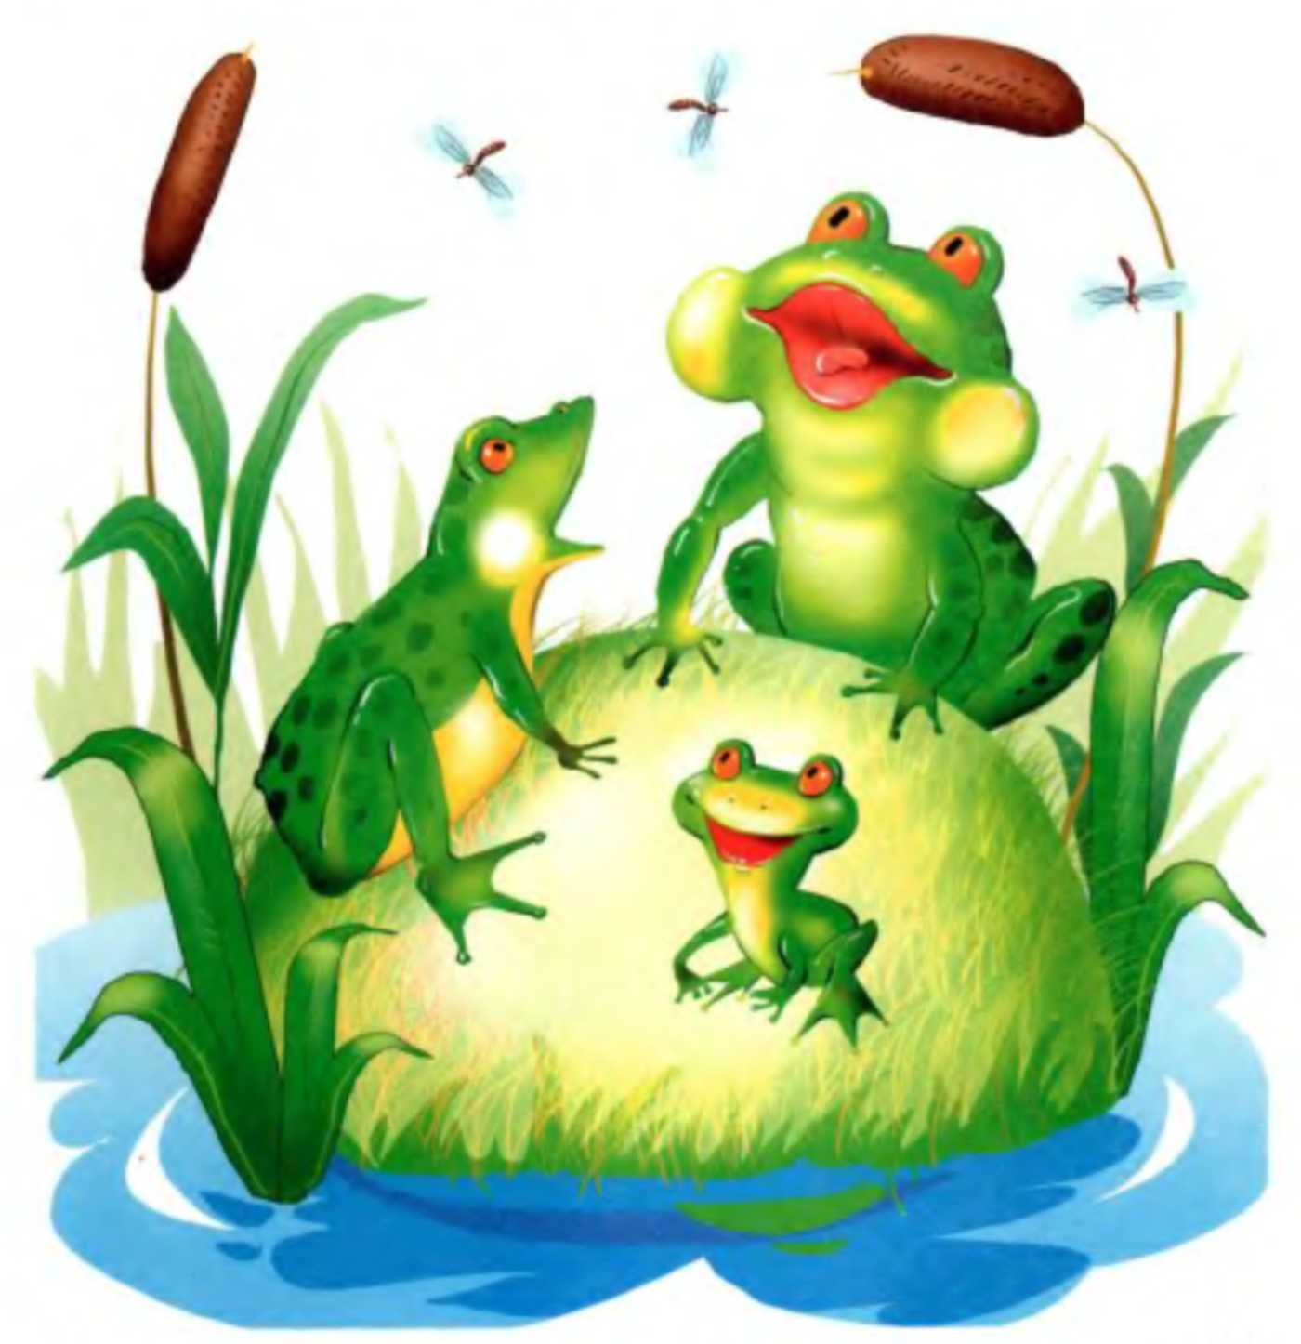

Артикуляционные сказки
(Т.В. Мецлер)

Жил веселый Язычок
В маленьком домишке,
Превращался во что мог
На радость всем детишкам.

Вот в лопатку превратился
И на губке развалился.
Распластался, растянулся
И губами улыбнулся.

Вот широко рот открылся,
Язычок поднялся вверх,
Потянулся, изогнулся
И стал чашечкой для всех.

А теперь Язык наш колкий,
Стал он тонкий, как иголка.
Язычок свой потяни
И иголкой уколи.

На тонкой ножке
Стоит грибок у дорожки.
Язык свой к нёбу
прилепляй
И грибочек ты срывай.

Ходят часики тик-так,
Не остановишь их никак.
Влево — тик, вправо — так,
Тик-так, тик-так.

А теперь вот, погляди, —
Это скачут лошади.
Языком пощелкай ты,
Как копытами они.

Язычок наш захотел:
На качелях полетел!
Летят они то вверх, то вниз.
Ты вместе с ними
прокатись.

Очень любит Язычок
вкусное варенье,
Приготовил он друзьям
это угощенье.
Варенье приятное,
вкусное, ароматное.
Язычок подними, варенье
с губки оближи.

Язык наш змейку
не боится,
В нее он может
превратиться.
Вперед-назад,
вперед-назад,
Не напугает он ребят!

Как маляр наш Язычок,
Кисточкой покрасил
чердачок.
Не чердак, а нёбо!
У него дел много!

Так живет наш Язычок
В маленьком домишке,
Превращается во все
На радость всем детишкам!

Сказка о Веселом Язычке
(Т.В. Мецлер)

В одном домике, дружок,
Живет Веселый Язычок,
Ох, и шустрый он
мальчишка
И немного шалунишка.

Приоткрыл Язык окно,
А на улице тепло.
Язычок наш потянулся,
Широко нам улыбнулся.
Распластался, как лопатка,
Полежал на губе
И опять ушел к себе.

Затем он решил попить чаю из чашечки. Поел вкусного варенья, облизнулся. Решил Язычок отправиться на прогулку. Сел на свою лошадку и поскакал. Прискакал на полянку, а там грибы растут. Стал он их срывать: один гриб, второй, третий... И вдруг ему навстречу ползет змейка, она не злая, Язычок поиграл и с ней. Скачет он дальше. Видит — маляры красят кисточками дом. Язык превратился в кисточку и помог им. А около дома стояли качели. Язычок покачался на них вверх-вниз, вверх-вниз. Посмотрел он на часики: тик-так, тик-так, пора домой тебе, чудак! По дороге домой Язычок познакомился с лягушкой и слоником. Лягушка научила его широко улыбаться: очень нравится ей тянуть ротик прямо к ушкам! Потянули, перестали, потянули, перестали и ни сколько не устали!
А слоник показал, как он играет с хоботком:

Подражаю я слону —
Губы хоботком тяну.
Потянули, перестали,
Потянули, перестали
И нисколько не устали!

Скрылось солнце за горой,
Язычок пошел домой.
Дверь он запер на замок,
Лег в кроватку и умолк.

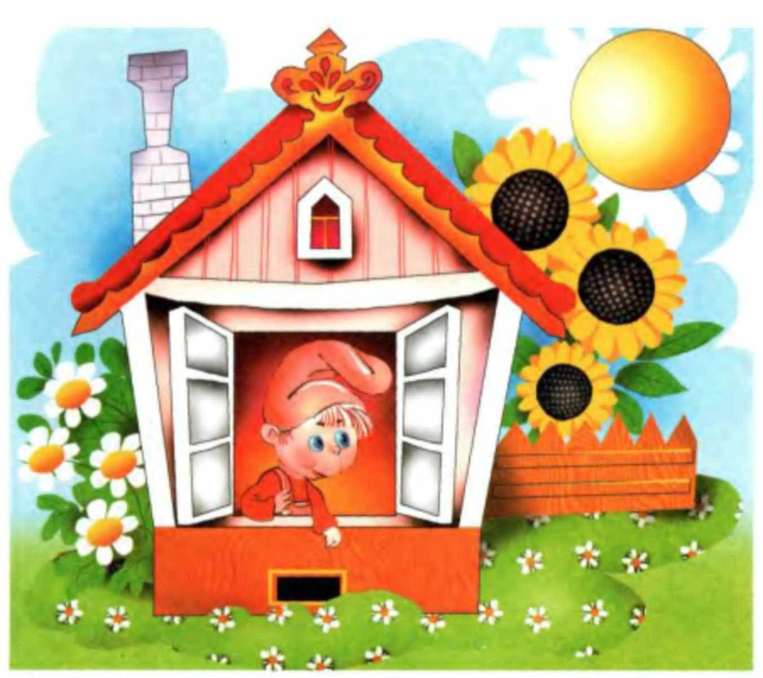

Приключения язычка
(Е.М. Косинова)

Жил-был маленький Язычок. У него были друзья: лягушка и слоник. Давай и мы будем превращаться то в лягушку, то в слоника.
Лягушка и слоник
Раз – лягушка с толстым брюшком,
Два – большой и добрый слон.
Ежедневно на опушке,
Посадив ее в кадушку,
Как под душем, ту лягушку
Поливал из шланга он.

У Язычка была любимая кошечка. Когда киска сердилась, то выгибала спинку. Давай покажем, как киска сердилась и выгибала спинку.
Киска сердится
Выгляни в окошечко –
Там увидишь кошечку.
Кошка спинку выгнула.
Зашипела, прыгнула…
Рассердилась киска –
Не подходите близко!

Возле дома Язычка протекал веселый ручеек. Язычок решил сделать лодочку с парусом и отправить ее в плавание. Лодочка получилась очень красивая, с розовым парусом. Давай покажем, какой был парус у лодочки.
Парус
Лодочка под парусом по реке плывет,
На прогулку лодочка малышей везет.

Пустил Язычок лодочку в ручеек, а сам побежал по берегу, чтобы посмотреть, далеко ли она уплывет. Вдруг Язычок увидел маляра, который ярко-синей краской красил крышу дома. Давай покажем, как маляр крышу красил.
Маляр
Я сегодня утром встал
И поселок не узнал:
Каждый столб и каждый дом
Был покрашен маляром.
Если хочешь жить, как в сказке,
Позови на помощь краски!
Пока Язычок смотрел, как маляр забор красит, лодочка с парусом уплыла далеко-далеко. Бросился язычок догонять лодочку. Вдруг в траве что-то мелькнуло. Остановился Язычок посмотреть и увидел, что это гриб. Давай покажем, какой гриб увидел Язычок.
Гриб
Под березой у дорожки
Гриб растет на толстой ножке.
Мимо мы пройти не сможем,
Гриб в лукошко мы положим.

Насобирал Язычок полную корзинку грибов и вдруг слышит: кто-то стучит. Поднял голову вверх – а это дятел сидит на сосне и стучит по стволу клювом. Давай изобразим, как стучит дятел.
Дятел
Дятел на стволе сидит,
Клювом по нему стучит.
Стук да стук, стук да стук –
Раздается громкий звук.

Послушал Язычок, как дятел стучит, и дальше пошел. Вдруг кто-то тонко запищал над его ухом, и Язычок почувствовал, что кто-то укусил его за брюшко. «Ах ты, злой, проворный комарик!» - закричал Язычок и стал ловить комара. Давай покажем, как звенел злой комар.
Комарик
Прилетает по ночам,
Не дает заснуть нам:
Зло звенит, над ухом вьется,
Только в руки не дается.

Не поймал Язычок комарики и грустный пошел дальше. Вдруг он услышал веселые звуки гармошки. «Интересно, кто это играет? Пойду, посмотрю!» - подумал Язычок и побежал на полянку.
Видит, заяц на пеньке сидит и на гармошке веселые песенки наигрывает. Давай и мы сыграем на гармошке.
Гармошка
Ну-ка, рот пошире, крошки.
Поиграем на гармошке!
Язычок не отпускаем,
Только ротик открываем.
Раз, два, три, четыре, пять,
Нам нетрудно повторять!
О. Перова

Сыграл зайчик свою веселую песенку и говорит Язычку: «Помоги мне завести мотор в машине, а я тебе за это дам порулить!» И стал Язычок помогать зайцу мотор заводить. Давай и мы попробуем завести моторчик.
Заведи мотор
По шоссе машина мчит.
Во все стороны рычит.
За рулем лихой шофер,
«Дын-дын-дын» - гудит мотор.
Ну, давай поможем зайке:
Заведем скорей мотор.
И до солнечной лужайки
Довезет его шофер.
По ухабам серый зайка –
«Дын-дын-дын» - летит вперед,
И успеет на лужайке
Прополоть он огород.

У бабушки с дедушкой

Толстые внуки приехали в гости  С ними худые – лишь кожа да кости.  Бабушка с дедушкой всем улыбнулись.  Поцеловать они всех потянулись.  Утром проснулись – в улыбочку губы,  Чистим мы свои верхние зубы  Вправо и влево, внутри и снаружи,  С нижними зубками тоже мы дружим.  Губы сожмем мы и рот прополощем  И самоваром пыхтим, что есть мочи.  Блюдца поставим – положат блины нам.  Дуем на блинчик – не в щёки, не мимо.  Блинчик жуём, завернём и прикусим  Блинчик с вареньем малиновым вкусным.  Чашки поставим, чтобы чаю налили,  На нос подули – мы чай остудили.  Чаю попили – никто не обижен.  Вкусные был завтрак, мы губки оближем.  Бабушка шила, а Барсик с катушкой  Бегал, как будто с живою зверюшкой.  Бабушке нашей всегда помогаем:  Нитки в иголки мы ей продеваем.  Бабушка швы на машинке строчила  И на зигзаг её переключила.  Петли иголкой она обметала,  Пуговки круглые попришивала.  Дедушка сделал для внуков качели.  Все мы на них покачаться успели.  После качелей мы в прятки играли  Прятались на чердаке и в подвале.  Дедушка скачет на лошади ловко,  Звонки вязнут на глине подковки.  Вот замедляет лошадка шажочки,  Вот на опушке мы видим грибочки  Вот из сарая индюшка пришла,  Важно сказала: «БЛ-БЛ-БЛ-ЛА» | (Надуваем щёки.)  (Втягиваем щёки.)  (Губы в широкой улыбке, видны верхние и нижние зубы.)  (Губы тянутся вперёд.)  (Снова широкая улыбка.)  (Широкий язык за верхними зубами.)  (Соответствующие движения широким языком.)  (Повторение этих движений языком в положении за нижними зубами.)  (Поочерёдное надувание щёк — губы не пропускают воздух.)  (Одновременное надувание обеих щёк с последующим выпусканием воздуха через губы.)  (Широкий язык лежит на нижней губе.)  (Подуть на широкий язык.)  (Жуём распластанный язык, потом прикусываем его, завернув за нижние зубы.)  (Облизываем широким языком верхнюю губу спереди назад.)  (Широкий язык загибаем кверху чашечкой),  (Подуть с «чашечки» вверх.)  («Чашечка» двигается вперёд-назад.)  (Кончик языка облизывает губы по кругу.)  (Кончик языка зацепляем за нижние губы и двигаем язык вперёд-назад.)  (Узкий язык вытянут вперёд.)  (Узкий язык двигается вперёд-назад.)  (Узкий язык двигается влево-вправо.)  (Кончик языка описывает круг за губами.)  (Кончик языка упирается то в одну, то в другую  щёку, а палец пытается втолкнуть его в рот.)  (Широкий язык ставится попеременно то за верхние, то за нижние зубы.)  (Широкий язык убирается под верхнюю губу.)  (Широкий язык - под нижнюю губу.)  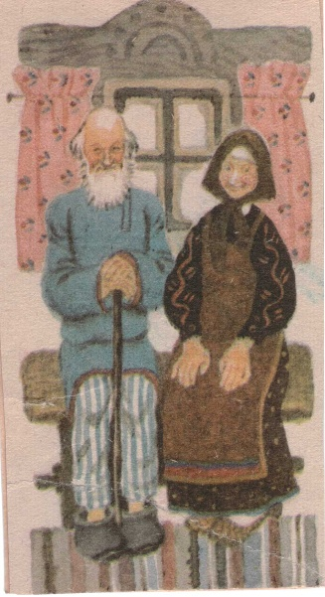  (Щёлкаем языком.)  (Цоканье на верхней губе.)  (Медленное цоканье с натягиванием подъязычной связки.)  (Присасываем язык к нёбу и открываем рот.)  (Широкий язык ходит вперёд-назад по верхней губе; упражнение делаем с голосом.)

Артикуляционные сказки
(Н.А. Лукина)
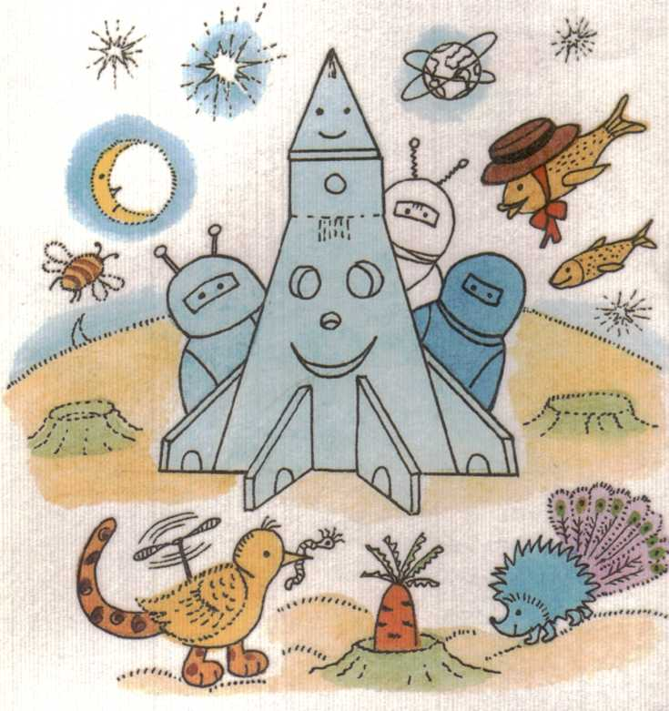
Планета
— Дети, сейчас мы полетим в космос. Давайте подготовим ракету к полету: почистим моторы (Артикуляционное упражнение «Почистим зубки», или известные всем логопедам упражнения «Маляры», «Вкусное варенье»); продуем турбины («Кто раньше загонит мяч?», «Фокус», «Музыкальный пузырек»); проверим подготовку космонавтов (Упражнения из разных комплексов). К полету готовы! Теперь — в космос! Выходим на орбиту (Круговые движения вытянутых в трубочку губ и языка). Сделаем посадку на этой планете (Артикуляционное упражнение — основа для постановки звука, над автоматизацией которого будет идти работа на занятии). На нашей планете живут слова со звуком [...] (Автомамизация звуков).

Ленивый котенок
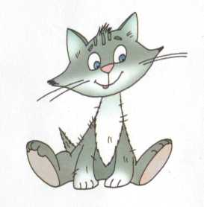
Жил-был ленивый котенок. Все время он лежал на крылечке. (Упражнение «лопаточка».) Отшлепала его как-то бабушка (пя-пя-пя): «Мышей не ловишь!» Обиделся котенок и ушел в лес. Идет по тропинке, она то широкая, то узкая. (Язык широкий-узкий.) То горочка, то низинка. (Язык вверх-вниз.) Вдруг увидел он забор. (Упражнение «забор».) За забором был дом с окошками. («Трубочка-улыбка».) В домике жил петушок. Стали они жить вместе. Котенок помог петушку сделать ремонт — покрасил потолочек. («Маляр».) Каждое утро они чистили зубы. («Почистили зубки».) Котик исправил часы. (Язык вправо-влево.) Петушок смолол зерно на мельнице. (Круговые движения языком.) Потом они пошли кататься на качелях. (Язык вверх-вниз.) Хитрая лиса решила украсть петушка. Стала она прыгать через забор. (Щелканье языком.) Зайчик все это увидел, решил предупредить петушка и забил в барабан. (Д-д-д-д!).
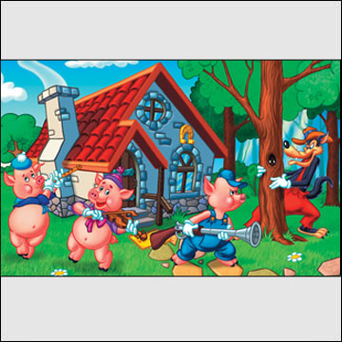
Волк и три поросенка
Жили-были три поросенка. Говорить они не умели — только визжали.
Каждое утро Наф-Наф чистил зубы. («Почистим зубки».)
Обходил вокруг дома. (Круговые движения языка.)
Белил потолки. («Маляр».)
Строил мостики, забивал гвозди. («Грибок», «цоканье».)
А его глупые братья сдували одуванчики. (Выработка плавной, длительной, непрерывной воздушной струи.)
В это время Волк решил испугать маленьких поросят — сдуть их домики из соломы и прутиков. («Кто дальше загонит мяч» ? «Фокус» — щеки не раздувать.)
Поросята испугались и побежали к брату. («Цоканье».)
А Волк решил забраться в их домик через трубу — и свалился в котел. («Чашечка».)
Зашипел кипяток в котле, обжег Волка. (Ш-ш-ш-ш-ш.)
Как Язычок отдыхал на море
(Н.В. Рыжова)

Взрослый выполняет вместе с ребенком.
Закончились рабочие деньки, и Язычок решил отдохнуть на море. Он взял надувную резиновую лодку (надуть щеки и удержать под счет до 5), пляжный зонтик (присосать язык к небу и удержать под счет до 8) и широкое махровое полотенце (высунуть широкий язык и удержать под счет до 10).
Сел в сказочный вагон и отправился в путь. Быстро летел поезд по рельсам (произносить: «Чух-чух-чух. Ту-туу»). За окошком мелькали деревья (рот открыть, кончиком языка дотронуться до верхних зубов и удерживать в течение 8 секунд), дома (язык опустить и спокойно положить за нижние зубы, рот открыт). Ласково светило солнышко (рот открыт, облизывать губы слева направо). Язычок слушал, как стучат колеса поезда (произносить медленно: «Т-д-т-д-т-д»). Совсем скоро вдалеке показалось синее море (рот широко открыть и удерживать под счет до 8). Поезд подъехал к станции и остановился (вдохнуть носом и медленно выдохнуть: «Ш-ш-ш»). Язычку так не терпелось увидеть море, что он выскочил из вагона и быстро побежал на пляж (улыбнуться, пощелкать языком).
Переодевшись в купальник и поставив пляжный зонтик (присосать язык к небу и удержать под счет до 8), Язычок растянулся на махровом полотенце под горячими лучами солнышка (рот открыт, язык сильно вытянуть и коснуться подбородка). Когда животик и спинка немного загорели, Язычок решил искупаться. Быстро разбежавшись, он нырнул в море (три раза щелкнуть языком, затем слегка высунуть изо рта; повторить 5 раз). У Язычка были превосходные ласты, он быстро заболтал ногами в воде (рот приоткрыт, быстро передвигать язык вперед-назад по верхней губе, получается глухой слог «пл»).
На дне Язычок увидел черепаху, лакомившуюся морской капустой (двигать нижней челюстью, как при жевании), воздушную медузу (надуть щеки и удерживать в течение 8 секунд), летучую рыбу (рот приоткрыт, высунуть узкий язык, коснуться верхней губы и спрятать в рот; повторить 5 раз) и даже морскую звезду, которая пряталась за камнями (сначала высунуть широкий язык, прижать между нижней и верхней губами, а затем медленно «втащить» язык обратно в рот; повторить 5 раз).
Во время отдыха Язычок успел покататься на надувной резиновой лодке (надуть щеки и удержать под счет до 5), собрать красивые ракушки, сфотографировать попугая и жирафа (произносить: «Чик-чик»). Скоро он сел в поезд и поехал домой (произносить: «Чух-чух. Ту-туу»). Язычок смотрел в окошко и улыбался (улыбнуться, показав нижние и верхние зубы), ведь он обязательно приедет сюда еще раз.

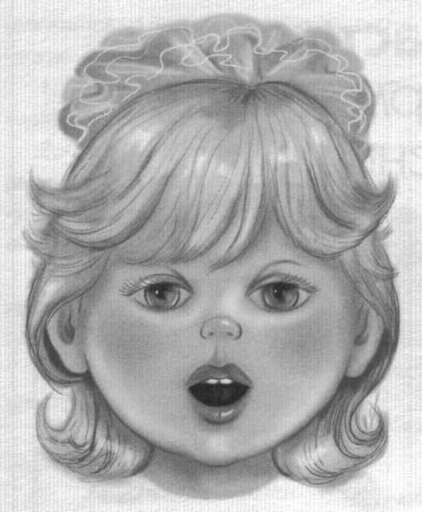

Как Язычок гулял в лесу
(Н.В. Рыжова)

Взрослый выполняет вместе с ребенком.
Наступила весна, и в небе ярко засветило солнышко (открыть рот, облизывать губы по три раза сначала слева направо, потом справа налево). От его лучиков стали просыпаться деревья, из-под рыхлого снежка появились первые подснежники (губы сжать, высовывать узкий язык и прятать обратно в рот; повторить 8 раз). Звонко капает капель (улыбнуться, открыть рот, цокать языком). Журчат ручьи (рот открыть, снаружи и изнутри облизывать языком верхнюю губу; выполнять в быстром темпа слышится хлюпающий звук).
Язычок надел легкое пальто и отправился гулять в лес. Он шел не спеша по тропинке и слышал, как весело) пели птицы. «Ку-ку ку-ку», — куковала кукушка высоко на ели. Как куковала кукушка? (Звукоподражание.) «Д-д-д д-д-д», — стучал дятел по коре дерева, отыскивая маленьких жучков. Как стучал дятел? (Звукоподражание.) «Тви-тви, тви-тви», — быстро проносились ласточки над шумной речкой вдалеке. Все пело и оживало в весеннем лесу
Долго ли, коротко ли, но вскоре привела тропинка Язычка на чудесную полянку (открыть рот, высунуть широкий язык и удерживать под счет до 5). Сел Язычок на пенек (улыбнуться, открыть рот, присосать язык к небу и удерживать под счет до 10) и огляделся (улыбнуться, двигать языком вправо-влево).
На полянке расцвело много подснежников. Весенний ветерок (вдохнуть носом и плавно выдохнуть через рот, вытягивая губы вперед, как при звуке [у]; повторить 3 раза) наклонял их то в одну сторону, то в другую (рот открыть, язык тянуть сначала к левой щеке, потом — к правой; повторить 5 раз). Неподалеку Язычок заметил красивую бабочку. Она сначала кружилась в воздухе, а потом села на один из цветков (рот открыть, 3 раза облизать губы слева направо и задержаться на верхней губе; повторить упражнение 5 раз). Язычок долго любовался небесной красавицей. Он успел разглядеть, что у бабочки есть глазки, усики, длинный хоботок тонкие лапки.
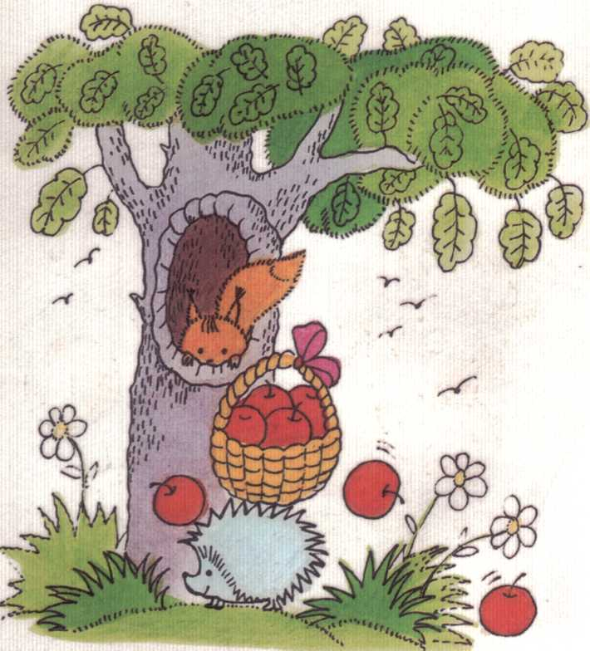
Скоро тучи закрыли солнышко и стало темнеть (рот открыть и медленно закрыть; повторить 5 раз). Бабочка покружилась над полянкой, словно прощаясь (5 раз медленно облизать губы справа налево) и взлетела высоко в небо.
Язычок слез с пенечка и поспешил домой к маме с красивым букетом цветов.

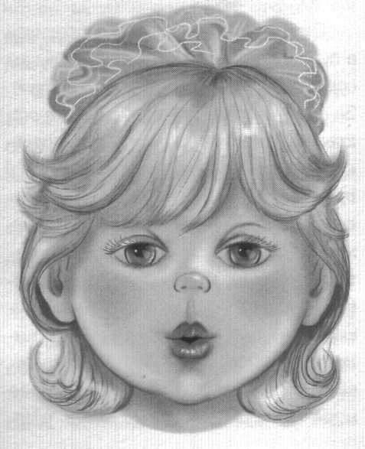

Как Язычок лепил снеговика
(Н.В. Рыжова)

Взрослый выполняет вместе с ребенком.
Однажды в зимний день Язычок выглянул в окошко (открывать и закрывать рот под счет до 5) и очень удивился. Всё вокруг — и скамейки, и качели, и дорожки — было укрыто белым снегом (высунуть широкий язык, положить на нижнюю губу и удерживать под счет до 5).
Язычок надел теплую шубу, шапку повязал красный шарф и вышел на улицу. Он улыбнулся (широко улыбнуться, показав зубы), посмотрел вверх на солнышко (поднять тонкий язык к верхней губе, удержать под счет до 5), потом вниз на снежок (опустить язык к нижней губе и удержать под счет до 5) и решил слепить снеговика.
Сначала он скатал один снежный ком (надуть левую щеку), потом другой (надуть правую щеку) и, наконец, еще один, самый большой (надуть обе щеки и удержать). У Язычка замерзли руки. Он поднес их ко рту и стал согревать (поднести ладони ко рту и тихо произносить: «Ха-ха-ха»).
Когда снеговик был готов, Язычок посмотрел сначала наверх (поднять язык к верхней губе), потом вниз (опустить язык к нижней губе), по сторонам (подвигать язык влево-вправо) и призадумался: «Чего-то не хватает». Он достал из кармана две пуговки и вставил снеговику глазки (зажмурить один глаз, потом — другой), из морковки получился длинный нос (высунуть язык и потянуть вперед), из веток Язычок сделал снеговику руки (потянуть язык вправо, потом — влево).
Вдруг из-за тучек выглянуло солнышко, и Язычок увидел, как снеговик ему подмигивает то одним глазком, то другим (подмигнуть 5 раз правым глазом, а затем — левым). Вот какого снеговика слепил Язычок!

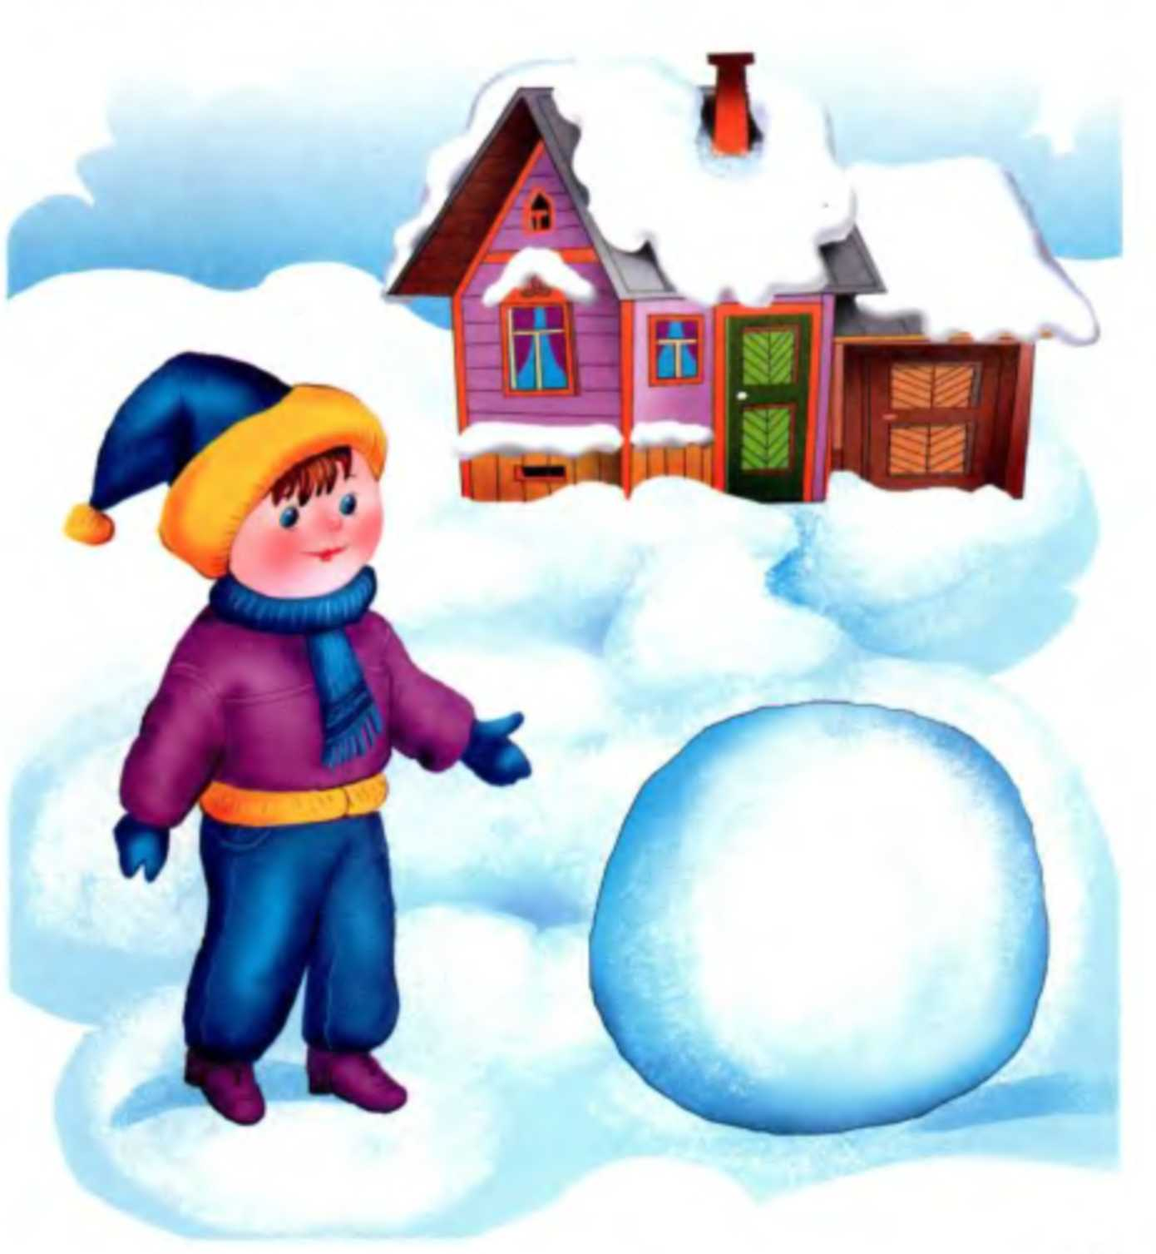

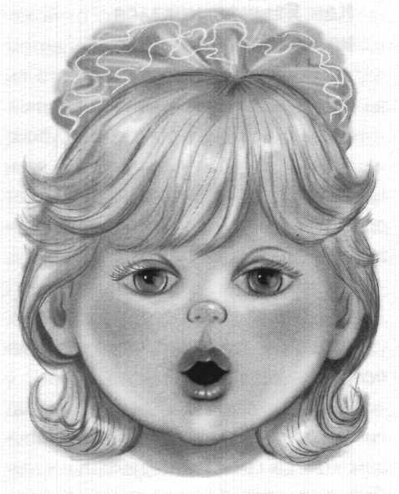

Как Язычок пил чай с друзьями
(Н.В. Рыжова)

Взрослый выполняет вместе с ребенком.
Язычок давно не видел своих старых друзей, и вот однажды он пригласил их на чаепитие.
Язычок взял глубокую тарелку (открыть широко рот и удержать под счет до 5) и стал замешивать тесто (протискивать язык между зубами вперед-назад). Когда тесто было готово, он поставил его на окошко (открыть широко рот и удерживать под счет до 5). Скоро тесто стало подниматься и пыхтеть (набрать воздуха через нос и плавно вытолкнуть через губы; послышится глухой звук [п]). Выложил Язычок тесто на стол и стал лепить пирожки (высунуть широкий язык, поднять края языка и удержать между губами — получилась свернутая трубочка). Внутрь каждого пирожка положил Язычок малиновое варенье (облизать губы слева направо и справа налево) и поставил их в печь (открыть широко рот и удерживать под счет до 5).
Потом Язычок достал пять красивых чашек (рот открыть, поднять язык кверху и загнуть боковые края — получилась чашечка), налил воды в чайник (улыбнуться и произнести: «С-с-с-с») и поставил на огонь. Быстро закипела вода (улыбнуться и произнесши: «Ш-ш-ш-ш»). Скоро подрумянились и пирожки (высунуть широкий язык, поднять края языка и удержать между губами — получилась свернутая трубочка).
Вдруг кто-то постучал в дверь (произнести: «Т-т-т-т»). Это пришли гости к Язычку: мишутка (надуть щеки и удерживать под счет до 5), лисичка — пушистый хвостик (положить широкий язык на нижнюю губу и 5 раз загнуть кончик кверху), белочка-попрыгунья (улыбнуться и произнести: «Ц-ц-ц-ц»), зайка-побегайка (закусить нижнюю губу, верхнюю губу поднять кверху, обнажив передние верхние зубы).
Усадил Язычок гостей за стол и стал их угощать горячим чаем с пирожками (рот открыть, поднять язык кверху и загнуть боковые края — получилась чашечка; затем высунуть широкий язык, поднять края языка и удержать между губами — получилась свернутая трубочка).

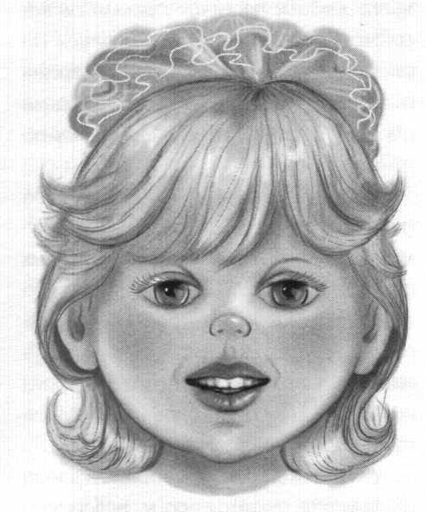

Как Язычок катался на велосипеде
(Н.В. Рыжова)

Взрослый выполняет вместе с ребенком.
Язычку на день рождения подарили велосипед. У него было два больших колеса (облизать губы по часовой стрелке), блестящая рама (широко улыбнуться и показать зубы) и громкий звонок (произнести: «З-з-з-з»). Язычок стоял перед велосипедом и никак не мог нарадоваться (улыбнуться и показать зубы). Он осматривал его то с одной стороны, то с другой (двигать языком вправо-влево), то сверху, то снизу (двигать языком вверх и вниз).
Первым делом Язычок решил навестить свою бабушку. Он испек для нее сладкие блинчики (открыть рот, высунуть широкий язык и удержать на нижней губе; повторить 5 раз), положил в корзинку (язык спрятать, рот открыть и удерживать под счет до 10), прикрыл полотенчиком (высунуть широкий язык, положить на нижнюю губу, прикрыть верхней губой) и поехал.
Быстро крутил педали Язычок (вращать языком по губам сначала по часовой стрелке, затем — против). На улице ярко светило солнышко, и время от времени Язычок закрывал то один глазок, то другой (закрывать поочередно глаза).
Дорога была длинной и широкой (тянуть широкий язык к подбородку). Язычок проезжал мимо красивых домиков с расписными ставнями (открывать и закрывать рот), мимо широкого пруда (открыть рот и удерживать под счет до 5), мимо стройных берез (вытянуть узкий язык, тянуть вперед; повторить 5 раз).
Наконец дорожка свернула влево (вытянуть узкий язык и повернуть влево), и вдали показался домик бабушки (открыть рот и удерживать под счет до 10). Язычок еще быстрее закрутил педали (вращать языком по губам сначала справа налево, потом — слева направо).
На пороге домика Язычка ждала бабушка. Она широко улыбалась и махала ему рукой (широко улыбнуться, рот слегка приоткрыть, высунуть язык, слегка загибая его кончик кверху, затем спрятать в рот; повторить 5—6 раз). Язычок нажал на тормоза (произнести: «Ш-ш-ш-ш») и остановил велосипед.
Вскоре Язычок и бабушка сидели за столом, попивая чай из больших чашек (улыбнуться, рот открыт, загибать боковые края языка и удерживать под счет до 5; повторить 4—5 раз). Бабушке очень понравились блинчики (высовывать широкий язык и прятать обратно в рот; повторить 5 раз).
Язычок рассказал бабушке, что по дороге к ней он видел большой пруд (открыть рот и удерживать под счет до 5), стройные березки (высунуть узкий язык и удерживать под счет до 5), красочные домики с расписными ставнями (открывать и закрывать рот).
Бабушка долго слушала Язычка. Скоро наступил вечер. Язычок не заметил, как сначала у него закрылся один глаз (закрыть левый глаз), потом — другой (закрыть правый глаз), и он заснул.
Бабушка аккуратно положила Язычка в постельку (улыбнуться и высунуть широкий язык), укрыла теплым, пушистым одеяльцем (прикрыть язык верхней губой) и крепко поцеловала (губы сближены как при поцелуе, удерживать их в таком положении под счет до 10). Спокойной ночи, Язычок!
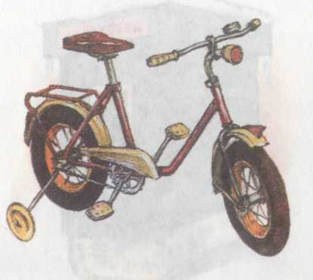

Как Язычок работал в саду
(Н.В. Рыжова)

Взрослый вместе с ребенком выполняет упражнения перед зеркалом
Наступил солнечный денек. Язычок проснулся рано (рот открыть, медленно вытягивать язык изо рта, стараясь коснуться подбородка). Он взял с собой ведерко (открыть рот и удерживать в таком положении до 10 секунд), грабли (улыбнуться, протискивать язык между верхними и нижними зубами вперед-назад; повторить 8 раз), лопату (рот открыть, положить широкий язык на нижнюю губу и удерживать под счет до 8) и отправился в сад.
Высоко на деревьях звонко пели птицы: «Ци-пи, ци-пи», «Чик-чик, чик-чик», «Зинь-зинь-зинь, зинь-зинь-зинь». Как пели птицы? (Выполнять звукоподражания) От легкого ветерка трава колыхалась из стороны в сторону (улыбнуться, двигать языком вправо-влево). В саду росло много красивых цветов: маки, лилии, ромашки, розы, колокольчики. Язычок подошел к любимым цветочкам, наклонился и ласково прошептал: «С добрым утром!» Цветы, словно услышав Язычка, закивали в ответ головками вверх-вниз (рот открыть, языком касаться то верхней, то нижней губы). Взяв грабли, Язычок стал аккуратно сгребать засохшую траву возле цветов (улыбнуться, протискивать язык между зубами вперед-назад; повторить 8 раз). Много было сухой травы и опавших листьев. Язычок вспотел и стал дуть на свой лоб (нижней губой «обнять» верхнюю, дуть вверх, на челку). Когда около цветов стало чисто, Язычок сложил всю траву в ведерко (рот открыть, высунуть язык, приподнять боковые края языка и втянуть язык в рот; движение напоминает лакание молока кошкой; повторить 8 раз). Потом Язычок взял лопату и стал перекапывать землю (упираться языком то в одну, то в другую щеку с внутренней стороны).
Теперь корешки у цветов стали лучше дышать. Обрадовались цветы и попросили у Язычка прохладной воды. Взяв большую лейку (упражнение «Хоботок»: вытянуть губы вперед и удержать под счет до 3, вернуть в исходное положение; повторить 5 раз), Язычок полил цветы под самый корешок. Вода лилась долго, медленно (произнести: «С-с-с-с»). Поднялись цветы и еще больше раскрыли свои лепесточки (губы вытянуть вперед трубочкой, медленно развести в стороны, открыв рот, снова соединить в «трубочку»; повторить 5 раз). Обрадовался Язычок, что теперь в его саду стало чисто и красиво.
Вдруг он услышал, что кто-то жужжит в стороне (произнести: «Ж-ж-ж-ж»). Это была пчела. Она почувствовала сладкий запах цветов и прилетела в сад. Пчелка кружила то у одного цветка, то у другого (рот открыть, вращать языком 3 раза справа налево, потом 3 раза слева направо). Наконец она тихо опустилась на розу, забралась в серединку и стала пить нектар. Отведав вдоволь сладкого сока, пчела еще раз покружилась над цветами и улетела (произнести: «Ж-ж-ж-ж»).
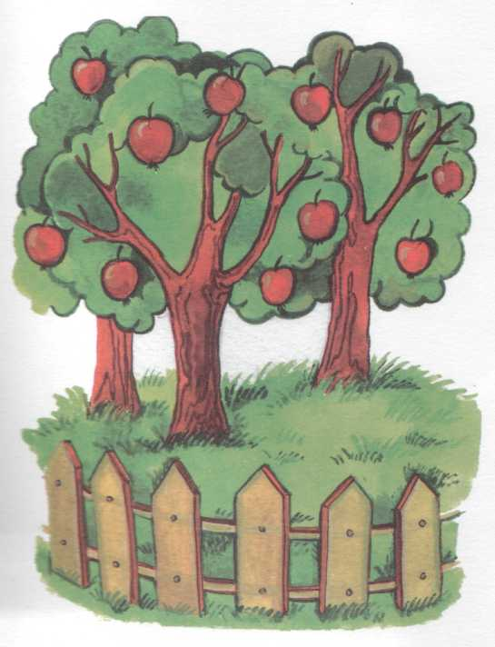
Под вечер Язычок заметил, что в саду стали просыпаться кузнечики. Они сидели в траве и громко стрекотали: «Щик-щик, т-т-т, щик-щик, т-т-т». Как стрекотали кузнечики? (Звукоподражание.) Солнышко медленно опускалось за верхушки деревьев, и в саду становилось темнее. Цветы закрыли лепесточки (рот широко открыть, соединить губы и вытянуть вперед трубочкой; повторить 5 раз), наклонили головки и сладко заснули. Еще где-то слышалась одинокая песня кукушки: «Ку-ку, ку-ку ку-ку». Как пела кукушка? (Звукоподражание.) Язычок прилег на качели и не заметил, как задремал. Он закрыл сначала один глаз (закрыть левый глаз, можно удержать веко пальцами), потом — другой (закрыть правый глаз) и погрузился в сказочный сон.
Ночью около Язычка и его любимых цветов кружилось много светлячков, которые словно охраняли чудесный сад (облизать языком губы по 5 раз сначала справа налево, потом — слева направо).
Как язычок ходил в зоопарк
(Н.В. Рыжова)

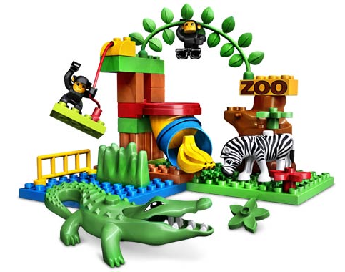
Взрослый вместе с ребенком выполняет упражнения перед зеркалом
Сегодня в город приехал зоопарк, и Язычок очень захотел навестить животных. Он взял с собой морковку для слона (упражнение «Хоботок»: губы вытянуть вперед трубочкой и удерживать под счет до 5; повторить 5 раз), орешков для обезьян (попеременно упираться языком во внутреннюю сторону щек), спелый банан для жирафа (язык свернуть трубочкой и удержать между губами; повторить 5 раз), а еще фотоаппарат.
Язычок сел в синий автомобиль и поехал в зоопарк. Быстро летела машина по дороге (вдохнуть носом и коротко, резко выдохнуть через рот, произнося: «Ш-ш-ш-ш»; повторить 3 раза). За окошком ярко светило солнце (вращать языком слева направо, потом — справа налево, по 3 раза в каждую сторону). «Интересно, какие животные приехали к нам из далеких стран?» — думал Язычок и весело улыбался летнему солнышку (улыбнуться, обнажив зубы; повторить 5 раз).
Около зоопарка собралось много людей. Все хотели посмотреть на диких животных. Язычок остановил машину (вдохнуть носом и плавно, длительно выдохнуть: «Ш-ш-ш-ш»; повторить 3 раза).
Сначала он подошел к клетке со львом. Старый лев, раскинув лапы, нежился на солнышке (открыть рот, высунуть широкий язык, положить на нижнюю губу и удерживать под счет до 5; повторить 3—4 раза). У льва была пушистая, длинная, густая грива и сильные лапы. «Наверное, он видит какой-то сон», — подумал Язычок, заметив, как медленно двигается хвост из стороны в сторону (медленно двигать языком слева направо). Чтобы не разбудить льва, Язычок тихонько отошел в сторону.
В следующей клетке стоял большой и важный слон. Он медленно ходил по земле, покачивая головой вверх-вниз (упражнение «Качели»: двигать языком вверх-вниз, касаясь то верхней, то нижней губы). Заметив морковку у Язычка, слон остановился и вытянул длинный хобот (рот открыть, вытягивать и прятать узкий язык). Язычок очень обрадовался, когда слон, взяв морковку стал медленно ее жевать (двигать челюстями, как при жевании). Он сфотографировал слона (вдохнуть носом и произнести: «Ч-ч-ч-ч»; повторить 3 раза).
Вдруг Язычок услышал странные звуки: «А-а-о-о-а-а-о-о». Он огляделся (вращать языком по 3 раза сначала слева направо, потом — справа налево) и увидел маленьких смешных обезьянок, которые весело прыгали и лазали по деревьям. Язычок подошел к клетке и стал считать: «Один, два, три, четыре, пять» (поочередно загибать пальцы на правой руке). Сколько всего обезьянок? Язычок раскрыл ладошку и просунул в клетку пять орешков (упираться языком по 5 раз в каждую щеку). Обезьянки схватили орешки и громко закричали: «А-а-и-и-а-а-и-и». Как закричали обезьянки? Так они благодарили Язычка.
У следующей клетки высоко в зеленых листьях Язычок приметил чью-то вытянутую морду. Два глаза с любопытством наблюдали за Язычком. «Кто бы это мог быть?» — подумал он и осторожно подошел к клетке.
Спустя некоторое время к Язычку наклонилась голова на длинной-предлинной тонкой шее (вытягивать язык изо рта, касаясь подбородка; повторить 5 раз). «Ой, да это же жираф!» —догадался Язычок и дал ему спелый банан.
Еще долго гулял Язычок по зоопарку и совсем не заметил, как наступил вечер. Он попрощался с животными, сел в свой автомобиль и, довольный, поехал домой (вдохнуть носом и резко выдохнуть, произнося: «Ш-ш-ш»).

Как Язычок купался в ванне
(Н.В. Рыжова)

Взрослый выполняет вместе с ребенком.
Наступило воскресенье. За окном ярко светило солнышко и громко щебетали птицы (произнести: «Ч-ч-ч-ч»). Язычок открыл сначала один глаз (зажмурить левый глаз), потом другой (зажмурить правый глаз), сладко зевнул (зевнуть) и встал со своей постельки. Он наклонился (высунуть язык и кончиком постараться дотронуться до подбородка), потом потянулся вверх (потянуть язык к носу), размял бока (двигать языком из стороны в сторону) и немного попрыгал на месте (улыбнуться и пощелкать языком).
Сегодня банный день. Язычок взял большое махровое полотенце (высунуть широкий язык, положить на нижнюю губу и удерживать под счет до 5) и пошел в ванную. Он открыл кран и услышал, как шумно побежала вода (произнести: «С-с-с-с»). Язычок взял зубную щетку и стал чистить зубы (двигать языком то вперед, то назад между губами). Сначала он почистил верхние зубы (улыбнуться и поводить языком по верхним зубам из стороны в сторону), потом — нижние (улыбнуться и поводить языком по нижним зубам из стороны в сторону), умыл лицо (движения тремя пальцами — указательным, средним, безымянным — обеих рук от средней линии лба вниз через височные впадины к середине подбородка) и улыбнулся в зеркало (улыбнуться, обнажив верхние и нижние зубы).
Язычок добавил в ванну немного пены, и тотчас же в воздухе закружились разноцветные пузыри (надувать попеременно то правую, то левую щеку). Взяв мочалку, Язычок стал тереть спину и живот (двигать языком то вперед, то назад между губами). Потом он вымыл ноги и немного поболтал ими в ванне (язык положить на верхнюю губу и производить быстрые движения широким передним краем языка по верхней губе вперед и назад, стараясь не отрывать язык от губы, как бы поглаживая ее; послышится звукосочетание «бл-бл-бл»).
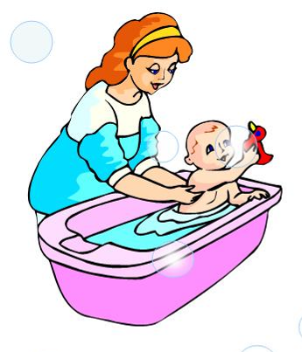
Жарко было Язычку, стал он дуть на свой лоб (нижней губой «обнять» верхнюю, подуть на челку).
Вышел Язычок из ванной и радостно улыбнулся (улыбнуться, обнажив все зубы, и удерживать под счет до 5). Вот как хорошо и легко было ему!

Прекрасная Обжорка
К комплексу упражнений для отработки звуков [к] - [г] - [х]
(Т.В. Рожкова)

Гусеничка Обжорка все время хотела кушать. Она лопала всё, что попадало в ее поле зрения: и листочки, и цветочки, и веточки, и плоды. А наевшись, сладко засыпала. И так было каждый день. И вот однажды она проснулась и замерла от страха, к ней тянул свой хобот слон.

«Хоботок».

Но наша гусеница не растерялась и улыбнулась слону в ответ.

«Улыбочка».

И слон решил удалиться подальше, чтобы не нарушать покой очаровательной дамы с такой прекрасной улыбкой.
— Ах! Какой вежливый слон! Посмотрю на себя в зеркальце, — сказала гусеничка. — Ой, какой у меня бледный вид!
И гусеничка решила позаниматься, чтобы у нее стал вид более здоровый, когда вернется слон.

«Лопатка» и «Иголочка».

Она очень сильно проголодалась и тут же принялась за еду. Она ела, ела и ела... Но вскоре она опять взглянула в зеркало и принялась чистить зубки, ожидая слона.

«Почистим зубки» и «Посчитаем нижние зубки».

Затем Обжорка немножко посердилась,

«Киска сердится».

свернулась катушечкой и сладко уснула.

«Катушка».

Настало время для Обжорки превратиться в куколку. И веточка, на которой сидела куколка, нежно ее убаюкивала и раскачивала вверх-вниз, как на качелях.

«Качели».

В один прекрасный миг вылетела из куколки прекраснейшая бабочка, она была такой красивой, что все вокруг замирали, когда она пролетала мимо. И однажды она увидела слона. Она села ему на ушко, а он затаил дыхание, чтобы не спугнуть такую красоту.

Трудолюбивая божья коровка
К комплексу упражнений для отработки звуков [ш] - [ж] - [щ] - [ч]
(Т.В. Рожкова)

Жила-была божья коровка. Вышла однажды она из своего домика и увидела яркое солнышко. И оно увидело божью коровку, Улыбнулось и пощекотало ее теплыми лучиками. А когда солнышко осветило спинку божьей коровки, то все увидели, что у нее нет пятнышек. Все насекомые в округе стали над ней посмеиваться.
— Какая же ты божья коровка, если у тебя нет черных пятнышек, — говорили они.
— Да ты просто красный жук, — вторили другие.
Даже солнышко скрылось за тучи. И божья коровка заплакала, но тут солнышко снова вы глянуло. Божья коровка перестала плакать, подставила солнышку личико, и они стали улыбаться друг другу.

«Улыбочка».

— Чтобы у тебя появились пятнышки, нужно очень долго трудиться. Ты не бойся трудностей, — сказало солнышко и подарило божьей коровке книжку.
Божья коровка ее долго разглядывала, потом стала делать упражнения, написанные в книжке. У нее сначала не получалось, но она вытащила язычок и пошлепала его.

«Непослушный язычок».

И он стал ровным, как лопаточка.

«Лопатка».

Вскоре набежала легкая тучка и помыла божью коровку дождиком. Но и тут она не растерялась: сложила свой язычок чашечкой

«Чашечка».

и набрала дождевой водички для чая. Попила чайку с бубликом

«Бублик»,

и снова за работу. На картинках она увидела лошадку,

«Лошадка».

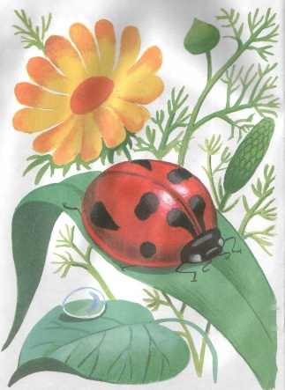
веселого маляра,

«Маляр».

грибок

«Грибок».

и даже гармошку.

«Гармошка».

Божья коровка так увлеклась работой, что и не заметила, как у нее на спинке появились черненькие пятнышки.
— Божья коровка, пора ложиться спать, — обратилось к ней солнышко.
— Хорошо, солнышко, давай я угощу тебя вареньем за такую чудесную книжку, — весело ответила божья коровка. Они попили чай с вареньем

«Вкусное варенье».

И отправились спать. Солнышко за горку, а божья коровка под грибок.

«Грибок».

А утром произошло чудо! Божья коровка вылетела из своего домика и полетела на праздник, где собрались все жители поляны. Там одуванчик Большие Щеки открыл новый аттракцион. Можно было каждому прокатиться на парашютике.

«Парашютик».

Божья коровка первая попросила одуванчика прокатить ее, и тут все увидели, что у нее появились... пятнышки. Они были кругленькими и блестящими и так прекрасно смотрелись на красной спинке. С тех пор все жители поляны ходят к божьей коровке в гости: кто поучиться, кто книжку посмотреть.

Загадочная бабочка
К начальному комплексу артикуляционной гимнастики при стертой дизартрии
(Т.В. Рожкова)

Эту красивую бабочку все называли Загадкой. Знаете почему? Да потому, что она очень любила загадывать всем загадки и не говорить отгадки. Летела однажды наша бабочка и увидела птенчика. Он сидел под кустом и сильно плакал, открывая при этом свой клюв.

«Птенчик».

А бабочка ему говорит:
Явился в желтой шубке:
— Прощайте, две скорлупки!
Перестав плакать, птенчик сказал: «Это что, про меня?» А бабочка все свое:
Летом в болоте
Вы ее найдете.
Зеленая квакушка
Улыбается от ушка до ушка.

Птенчик стал уже улыбаться, как лягушка.

«Улыбочка».

— А еще знаешь, про что-нибудь большое? — спросил он.
И тут бабочка не растерялась:
У этого зверя огромный рост,
Сзади у зверя маленький хвост,
Спереди у зверя — хвост большой.
Ну, конечно, это он! Ну, конечно, это...
— Слон! —закричал весело птенчик.

«Хоботок».

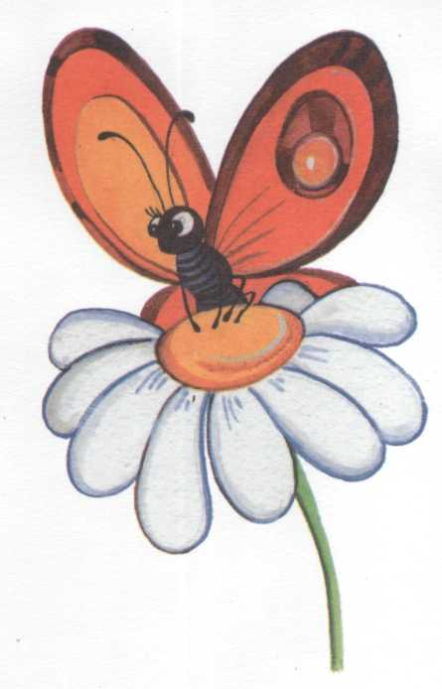
— Вот теперь я вижу, ты в полном порядке! Скажи, почему ты так громко плакал? — спросила бабочка.
— Я остался один, потому и плакал.
Рядом с птенчиком стояла маленькая лопатка. И бабочка сразу загадала новую загадку:
Рядом с дворником шагаю,
Разгребаю снег кругом
И ребятам помогаю
Делать горку, строить дом.
— Это про мою лопатку.
«Лопатка».

Я отгадал. А еще знаешь? — спросил птенчик.
Бабочка предложила птенчику отправиться искать маму, по он не научился еще летать. Тогда бабочка загадала ему следующую загадку:
Сегодня всё ликует!
В руках у детворы
От радости танцуют
Воздушные... (шары).

И бабочка с птенчиком стали надувать шарик. Друзья его надували, но он все равно сдувался.

«Надуй игрушку».

Они даже пошлепали свои язычки,

«Непослушный язычок».

но шарик все равно сдувался. А когда шарик сдувался, из него дул сильный ветер, так что у птенчика разлетелись все перышки в разные стороны. Посмотрела на него бабочка и говорит:
Хожу-брожу не по лесам,
А по усам, по волосам,
И зубы у меня длинней,
Чем у волков и медведей.
Птенчик сразу отгадал загадку и причесался.

«Расческа».

Затем друзья покачались на качелях.

«Качели»

И не заметили, как время прошло.
— А что всегда идет, а с места не сходит? — спросила бабочка.
И снова отгадал птенчик загадку. А тут и мама прилетела.
Поблагодарила она бабочку за чудесные загадки и пригласила к ее в гости. Так загадочная бабочка нашла себе друзей.

Невоспитанный мышонок
(Т.В. Рожкова)

Жил в лесу невоспитанный мышонок. Он никому не говорил «доброе утро» и «спокойной ночи». Рассердились на него все звери в лесу — не хотят с ним дружить. Грустно стало мышонку. Пошел он к маме и спросил: «Как мне помириться со всеми зверями в лесу?» Мама отвечает
ему, что нужно быть со всеми вежливым. Мышонок решил исправиться, почистил зубки,

«Почистим зубки», причесался.

«Расческа».

Видит, зайчик на качелях качается.

«Качели».

Пошел он и громко пропищал: «Доброе утро!»
Улыбнулся зайчик и угостил мышонка морковкой. Обрадовался мышонок, дальше пошел. Навстречу ему змейка ползет, в язычке гирьку держит, чтоб сильным был.

«Язык-силач».

И с ней он поздоровался. Удивилась змейка и гирьку уронила. Очень понравилось мышонку быть вежливым. Побежал он дальше, чтобы еще с кем-нибудь поздороваться. Видит, сидит на дереве ворона, бублик во рту держит.

«Бублик».

Мышонок громко закричал ей: «Доброе утро!» Ворона каркнула ему в ответ и полетела всем рассказать, что мышонок стал вежливым.
А мышонок все бегал по лесу, всем кричал «доброе утро» и так устал, что споткнулся и покатился с горки.

«Горка».

Едва в воду не упал. Хорошо, заборчик его задержал, который лягушата построили.

«Заборчик».

Отдохнул, огляделся по сторонам, видит: лягушки прыгают, приглашают его поиграть с ними.
Но мышонку некогда играть — еще не всем доброго утра пожелал. Бежит он по лесу и видит: на дереве летучая мышь проснулась. «Доброе утро!» — кричит ей мышонок. «Уже вечер наступил, — отвечает летучая мышь, — добрый вечер, мышонок!» И мышонок засвистел весело, как паровозик.

«Паровозик свистит».

И побежал домой, чтобы мама не волновалась, что его нет так долго.

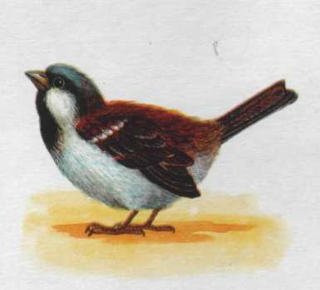
Кто поможет воробью
(Т.В. Рожкова)

Не слушался маленький воробышек маму, подошел к краю гнезда, широко открыл рот, зазевался и вывалился из него.

«Птенчик».

Испугался он, хотел обратно залететь в гнездо, да оно высоко на дереве было, а дерево на горке.

«Горка».

Стал воробышек бегать вокруг дерева, крылышками хлопать, да взлететь не смог — маленький еще был, не научился летать. Сел воробьишко и громко заплакал. Что ему делать? Проползла мимо змейка.

«Веселая змейка».

— Помоги мне, — просит воробышек, — я из гнезда упал.
— Я бы рада тебе помочь, отвечала змейка, — но у меня нот рук, как же я тебя положу в гнездышко? Иди по тропинке, найдешь там помощь. — И уползла.
Еще пуще заплакал воробышек, но пошел. Катит катушку ему навстречу лягушонок.

«Катушка».

Попрыгал кругом, да чем он по может? Услышала плач мама воробьиха — летает вокруг него, жалобно чирикает, но не может поднять сыночка. Проскакала мимо лошадка подставила копыто,

«Лошадка».

чтобы по нему воробышек на дерево забрался, но и это не помогло. Все горюют вместе, а придумать ничего не могут. Слышат — стучит дятел.

«Барабанщик».

Позвали его, совета попросить. Дятел подумал и сказал:
— Я знаю, что делать. Иди по ступенькам вверх и позови ребятишек, у них есть руки, и по деревьям они умеют лазать. Они тебе помогут.
Так и решили. Попрыгал воробей по ступенькам и видит: ребята в футбол играют,

«Загнать мяч в ворота»,

Попросил у них помощи. Ребята побежали и отнесли воробышка в гнездо. Больше он уже не плакал, а когда научился летать, прилетал к ребятам и весело чирикал возле них — благодарил.

Заяц-огородник
(Т.В. Рожкова)

История эта случилась в самом обыкновенном лесу. И героем ее стал самый обыкновенный заяц. А случилось всё так. Скакал однажды заяц по лесу. А на кустах только первые листочки показались. Голодно зверям лесным. Что делать? И вспомнил тут заяц, что люди сами на огородах еду выращивают. Решил он огород завести. Взял лопату и пошел на полянку.

«Лопатка».

Копает зайчик землю да песни напевает. Слышит он — шипит рядом кто-то:
— Эй, заяц, ты чего тут делаешь?
— Огород копаю, чтобы еду на весь год вырастить, — отвечает
Змея сначала удивилась, а потом головку подняла, осмотрела всё и похвалила зайца.

«Веселая змейка».

Копает заяц дальше, а мимо белка скачет, где-то грибок засушенный нашла.

«Грибок».

«Вот молодец», — удивилась белка и тут же совет дала:
— Только не забудь грядки сделать, чтобы красиво было. — А сама хвост распушила и дальше по деревьям ускакала.
Только белка ушла — медведь идет да банку с вареньем несет.

«Вкусное варенье».
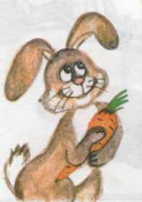
Он сразу понял, чем заяц занимается, частенько к людям в огород заглядывает. Подошел к нему и дал разумный совет:
— Смотри, рассаду не съешь. А я после приду посмотреть, что у тебя вырастет. — И ушел косолапый.
Заяц дальше копает. Песенки все поет, хоть устал очень.

Исполняются песенки: «а», «о», «у», «и», «ы», «э».

А перед самим вечером смотрит — волк идет, чашечку несет.
— Ой, заяц, какой ты молодец! — заохал волк. — До чего додумался! Только полить свою капусту не забудь, вот тебе чашка.

«Чашечка».

Засмеялся заяц, но чашку взял. До самой ночи копался заяц, а наутро еще и мостик сделал, чтобы удобнее было воду для поливки ковшиком черпать.

«Ковшик».

Все лето заяц работал: поливал, полол, от вредных гусениц оберегал огород. А когда осень наступила, все увидели, что капуста уродилась на славу. Срезал заяц капусту, сложил ее, и получилась целая горка. Пришлось лошадку приглашать, чтобы всех зверей угостить и развести по норкам.

«Лошадка».

Следующей весной решили еще больше огород сделать, а все звери помогать будут. Только одна змея шипела, потому что не любит капусту.

Исполняется песенка змеи: «ш-ш-ш».

Сказка о Кляксе
(Т.В. Рожкова)

Жила-была Клякса в темном дупле, она очень не любила показываться людям.

«Язычок на балкончике».

Почему? Да потому, что при ее появлении каждый считал своим долгом воскликнуть: «Какой ужас! Какая жирная и некрасивая черная Клякса!» Кому такое понравится? Вот почему она предпочитала отсиживаться в дупле, но разве хорошо сидеть в одиночестве? Скучно!
Решила она принарядиться. Тогда она зашла в магазин, купила краски и покрасила свою шляпку.

«Маляр».

Но все, кто ее видел, снова махали руками и кричали: «Какая ужасная Клякса в оранжевой шляпке!»

«Язычок на балкончике».

Тогда Клякса купила синие краски и выкрасила свою юбку.

«Маляр».

Но и это никто не оценил. Она снова услышала: «Какая огромная Клякса в синей юбке!» Очень она обиделась, взяла и оставшейся краской выкрасила свое дупло. Она очень старалась, и дупло стало уютным и красивым.

«Спрячь конфетку» и «Почистим зубки».

И нашей Кляксе захотелось сходить погулять на праздник или в гости. Взяла желтой краски и покрасилась в яркий солнечный цвет.

«Маляр».

Представляете! Конечно, себе в таком наряде она понравилась. Но только она появилась на улице, как каждый, кто ей встречал, в ужасе кричал: «Какая желтая Клякса! Как блин!»

«Лопатка».

В это время пролетала Сова — мудрая голова.

«Часики».

Сова не узнала Кляксу в новом наряде и новом жилище. Сове показалось, что это совсем и не Клякса. «Здравствуйте, дорогая и Красивая Незнакомка! — сказала вежливо Сова. — Вы случайно не родственница Луны?» Клякса впервые в жизни услышала добрые слова и улыбнулась. Ей было очень приятно, что ее приняли за луну. И они вместе отправились качаться на качелях.

«Качели».
Файл содержит подборку артикуляционных сказок, которые помогут сделать увлекательными не только занятия с логопедом. Отдельные сказки можно рекомендовать воспитателям и родителям.

Список литературы

- Косинова Е.М. Гимнастика для развития речи. – М., 2003.
- Лукина Н.А. Использование игровых приемов в коррекционной работе с детьми с ОНР // Воспитание и обучение детей с нарушениями развития, 2004, №4. – С.38-43.
- Малец М. В. Комплекс артикуляционных упражнений "Веселый лягушонок» //Воспитание и обучение детей с нарушениями развития, 2007, № 3. - С.52-54
- Мецлер Т.В. Многофункциональные пособия тренажеры// Логопед, 2008, №4. - С.54-59.
- Нищева Н.В. Веселая артикуляционная гимнастика. – СПб, 2009.
- Рогожникова М.В. Артикуляционные и пальчиковые игры-сказки// Логопед, 2008, № 2. – С. 66-73.
- Рожкова Т.В. Веселые истории для артикуляционной гимнастики // Логопед, 2005, № 1. – С. 49 – 63.
- Рыжова Н.В. Артикуляционная гимнастика как эффективное средство формирования правильного звукопроизношения у детей // Дошкольная педагогика, 2010, №4. – С.16-22.
- Чернякова В.Н. Стихотворно-игровые комплексы для дошкольников с недостатками речи // Логопед, 2005, № 2. С. 61 – 63.

Материалы сайтов:
http://www.boltun-spb.ru/art.html
http://detsad-kitty.ru/lessons/logo/115-zanyatiya-dlya-razvitiya-rechi-logopedicheskie.html

